Initiation à la gestion d’un ordinateur

Laboratoire chapitre 04

# Objectifs

Partie 1 : Installation de Windows 10

Partie 2 : Gestion des utilisateurs

Partie 3 : Paramètres et fonctionnalités de Windows

Partie 4 : Partage de fichiers et droits d’accès

# Partie 1 : Installation de Windows 10

1. En utilisant la page Moodle « *Procédure et démo - Comment installer Windows 10* », procédez à l’installation de Windows 10.
   1. Rappel des principaux éléments
      1. Format horaire et monétaire : **Français (Canada)**
      2. Clavier : **Français (Canada)**
      3. Système à installer : **Education (choix à faire avant la copie de fichiers)**
      4. **Utilisation personnelle**
      5. Compte local (« *Joindre plutôt un domain*e » en bas à gauche)

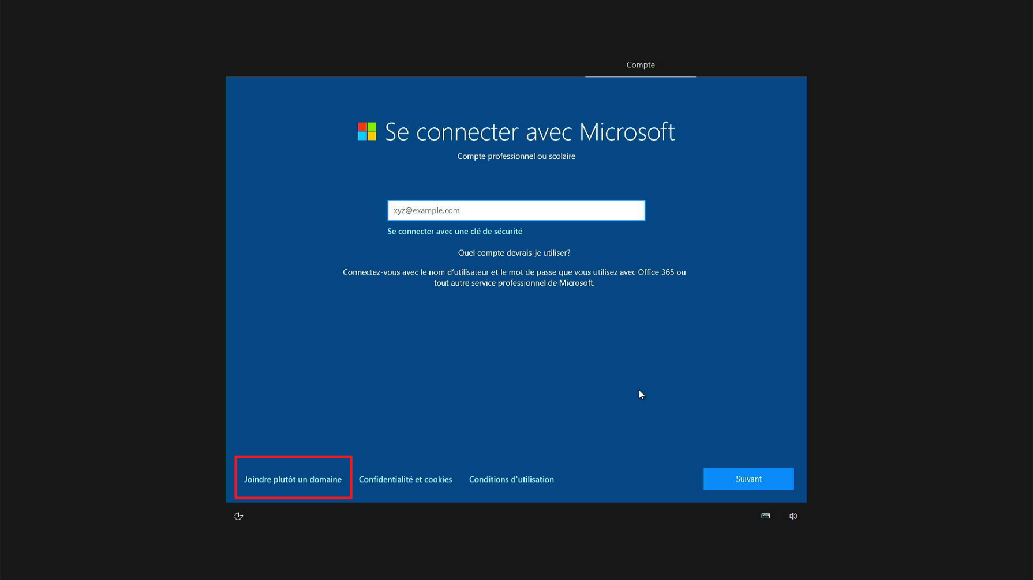

* + - 1. Utilisateur : **[Votre prénom]**
      2. Mot de passe : **abc123**
      3. Réponses aux questions secrètes : **« 1 »**
      4. Cortana, localisation, etc. : **Non**

1. Lorsque l’installation sera complétée, que vous serez entré.e dans votre session Windows et que vous aurez accès au Bureau de votre ordinateur, faites l’installation de **TOUTES** les mises à jour disponibles pour Windows 10. Ces installations peuvent être longues à effectuer et nécessiter plusieurs redémarrages, mais ne vous empêchent pas de continuer les autres parties du laboratoire pendant ce temps.
2. Renommez votre ordinateur (PC) en utilisant votre nom de famille (**sans accents**) (ex. : Huppe). De quelle façon devez-vous procéder?

|  |
| --- |
|  |
|  |

**⚠️Faites valider les étapes précédentes par l’enseignant ou le technicien avant de poursuivre.**

* Installation de Windows complétée avec les options demandées
* Mises à jour en cours ou complétées
* Ordinateur renommé

# Partie 2 : Gestion des utilisateurs

1. Quels sont les différents types de comptes usagers locaux que l’on peut créer sur Windows 10 et qu’est-ce qui les différencie?

* Nous avons 3 types de différents types de comptes usagers qui sont : compte utilisateurs , comptes administrateurs et compte invités la differnce est que

Pour l’utilisateurs , c’est un acces limité par contre pour l’administrateurs c’est l’acces complet et pour l’invité c’est l’acces restreint .

1. Ajouter les comptes utilisateurs locaux suivant :

|  |  |  |  |  |  |
| --- | --- | --- | --- | --- | --- |
| Nom d’utilisateur | Nom complet | Type de compte | ² | Mot de passe | Options |
| Bob | Bob Lépine | Administrateur | Patron | abc123 | L’utilisateur ne peut pas changer son mot de passe et le mot de passe n’expire jamais. |
| Hélène | Hélène Leclerc | Standard | Secrétaire | abc123 | L’utilisateur doit changer son mot de passe à la prochaine ouverture de session. |
| Simone | Simone Blanc | Administrateur | PDG | abc123 | L’utilisateur ne peut pas changer son mot de passe et le mot de passe n’expire jamais. |
| Alex | Alex Roy | Invité | Invité | abc123 | L’utilisateur doit changer son mot de passe à la prochaine ouverture de session |

# Partie 3 : Paramètres et fonctionnalités de Windows

* Trouvez 5 raccourcis clavier (combinaison de touches) dans Windows 10 **que vous ne connaissez pas déjà** qui pourraient vous être utiles, inscrivez-les et indiquez à quoi ils servent?

Windows + Ctrl + D

➝ Crée un nouveau bureau virtuel. Pratique pour séparer ton travail (ex : Word, Excel) et ton loisir (navigateur, musique).

Windows + Tab

➝ Ouvre la vue des tâches qui montre toutes les fenêtres ouvertes et les bureaux virtuels.

Windows + Maj + S

➝ Permet de faire une capture d’écran partielle (snipping tool), tu sélectionnes juste la zone voulue.

Windows + Flèche gauche/droite

➝ Ancrer la fenêtre active sur le côté gauche ou droit de l’écran (idéal pour travailler en écran partagé).

Windows + L

➝ Verrouille la session immédiatement (très utile pour sécuriser ton PC quand tu t’absentes). Windows **+ Ctrl + D**  
➝ Crée un **nouveau bureau virtuel**. Pratique pour séparer ton travail (ex : Word, Excel) et ton loisir (navigateur, musique).

Windows **+ Tab**  
➝ Ouvre la **vue des tâches** qui montre toutes les fenêtres ouvertes et les bureaux virtuels.

**Windows + Maj + S**  
➝ Permet de faire une **capture d’écran partielle** (snipping tool), tu sélectionnes juste la zone voulue.

**Windows + Flèche gauche/droite**  
➝ **Ancrer la fenêtre** active sur le côté gauche ou droit de l’écran (idéal pour travailler en écran partagé).

**Windows + L**  
➝ **Verrouille la session** immédiatement (très utile pour sécuriser ton PC quand tu t’absentes).

2.De quelle façon est-il possible de désactiver les touches rémanentes, les touches bascules et les touches de filtre? Que font ces touches dans Windows ?

**Touches rémanentes** : permettent d’appuyer sur une touche de modification (Ctrl, Alt, Maj, Windows) puis une autre, **sans devoir les maintenir en même temps.**

**Touches bascules** : émettent un **son** quand tu appuies sur **Verr Maj, Verr Num** ou **Arrêt défil**.

**Touches de filtre** : ignorent ou ralentissent les appuis répétés ou involontaires sur une touche (utile si on tape trop vite ou si une touche reste coincée).

3.Vous considérez utiliser un ordinateur dans le salon en le branchant à votre téléviseur. Comme vous serez à bonne distance et trouvez l’écriture un peu difficile à lire dans les diverses interfaces de Windows, que pouvez-vous faire pour augmenter la taille du texte dans l’ensemble de votre système d’exploitation?

* Je me rends dans paramètres puis accessibilité et enfin taille du texte

4. Quelle combinaison de touches sont utilisées pour créer, fermer, afficher ou changer de bureaux virtuels?

* Window + Crtl + D pour créer le bureau virtuels
* Window+Crlt+ F4 pour fermer le bureau virtuel
* Windows + tabulation pour afficher
* Window+tab+fleche droite/fleche gauche pour se deplacer

5.Trouvez et appliquer comment avoir pour unique langue et clavier **Français (Canada)**. Toute autre langue et tout autre type de clavier doivent être retirés.

* On clique window + I , Accessibilté , heure et langue ajoutez le clavier français canada s’il n’en a pas puis supprimez les autres claviers

6.Trouvez deux façons d’effectuer une capture d’écran (1 programme déjà présent sur Windows et une combinaison de touches).

* Nous avons comme touche ins prt sc imp. Ecr
* Outil capture écran
* Windows Maj. S

7.Trouvez trois éléments qui vous permettent de personnaliser Windows autre que le changement d’arrière-plan et de thème de votre environnement. Testez-les et expliquez-les.

* Il suffit d’y aller dans parametre puis personnalisation et enfin couleur ou tout se joue

**⚠️Faites valider les étapes précédentes par l’enseignant ou le technicien avant de poursuivre.**

* Partie 2 : réponse à la question 1 et configuration des utilisateurs selon la demande
* Partie 3 : réponses aux questions

# Partie 4 : Partage de fichiers et droits d’accès

Dans cette partie du laboratoire, vous partagerez un dossier entre les utilisateurs de votre ordinateur, et aussi d’un ordinateur à un autre. Pour ce faire, reliez d’abord le port réseau de votre tour à la prise réseau B située à l’arrière de votre table de travail.

1. Toujours sur votre tour, créez à la racine du disque C: un dossier « PartageLocal ». Ajoutez-y un fichier texte nommé « fichier1 », puis deux sous-dossiers, « dossier1 » et « dossier2 ».
2. Configurez les permissions NTFS suivantes sur le dossier « PartageLocal » :
   * Bob : Contrôle total
   * Hélène : Autoriser la lecture seulement
3. Se connecter sur la session de Bob et tester les opérations suivantes sur le dossier « PartageLocal » :
   * Ouvrir fichier1
   * Modifier fichier1 en sauvegardant les modifications
   * Renommer « dossier1 » en « dossier1b »
   * Supprimer dossier2
   * Créer un dossier nommé « dossier3 »
   * Créer un fichier texte nommé « fichier2 »
4. Se connecter sur la session d’Hélène et tester les opérations suivantes :  
   *(Est-ce que vous saviez que vous pouvez changer le mot de passe…pour le même mot de passe? Si aucune autre règle n’est définie, vous pouvez définir « abc123 » (encore) comme le mot de passe d’Hélène. Essaye-le lors de la connexion à son compte)*
   * Ouvrir « fichier1 »
   * Modifier « fichier1 » et sauvegarder les modifications
     + Que se passe-t-il lors de la sauvegarde?
       - Il se passe que mon fichier accepte de modification autant de fois que je veux le faire sans problème le même fichier qui apparait dans les autres comptes de utilisateurs
   * Renommer « dossier3 »
     + Que se passe-t-il?
       - Il se passe que j’arrive à renommer sans problèmes
5. Ouvrez maintenant l’explorateur de fichiers et appuyez sur l’élément « Réseau » dans le volet de gauche.

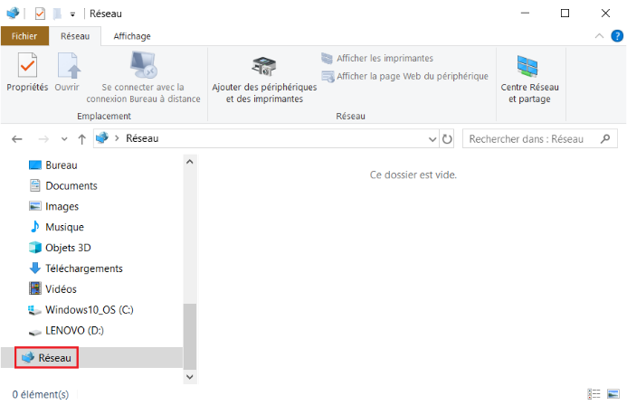

Si vous avez un message comme celui illustré ci-dessous, cliquez sur ce message et sélectionnez l’option « Activer la découverte du réseau et le partage de fichiers ». Dans la fenêtre suivante, choisissez l’option « Non, changer le réseau auquel je suis connecté en réseau privé ».



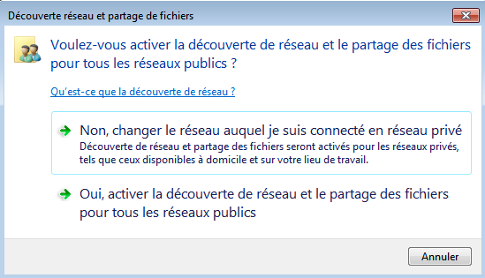

1. Créez ensuite un dossier appelé « DossierDePartage » à la racine du disque C: . Ajoutez un fichier texte dans ce dossier que vous devez nommer « FichierDePartage ».
2. Faites un clic-droit sur le dossier « DossierDePartage », accédez à ses propriétés et à l’aide de l’option de partage avancé (onglet partage), partagez le dossier en lecture et modification avec « tout le monde ».
3. Pour les prochaines étapes, trouvez un coéquipier ou une coéquipière (par exemple, votre voisin.e de table) qui a aussi atteint ce point du laboratoire.
4. Toujours à partir de la section « Réseau » dans l’explorateur de fichiers, accéder au dossier « DossierDePartage » de votre coéquipier ou coéquipière (rappel : le nom de son ordinateur correspond à son nom de famille) et modifier le contenu du fichier texte « FichierDePartage ». Dans ce fichier, écrivez par exemple la phrase : « Bonjour tout le monde ! » (sans les guillemets), puis sauvegardez les modifications. Votre coéquipier ou coéquipière doit faire la même chose (accéder au fichier situé sur votre dossier de partage et le modifier).
5. Retournez dans le dossier « DossierDePartage » situé sur votre ordinateur, et ouvrez « FichierDePartage ». Vous devriez voir la phrase qui y a été tapée, soit « Bonjour tout le monde ! » (sans les guillemets).
6. Toujours dans « DossierDePartage », créez un nouveau fichier texte appelé « FichierSansDroit » et modifiez les autorisations pour le groupe « Everyone » (allez dans l’onglet « Propriété > Sécurité ») afin de refuser l’écriture pour ce fichier spécifique.
7. Demandez à l’autre personne d’essayer d’écrire et d’enregistrer une phrase dans le fichier « FichierSansDroit » à partir de son ordinateur. Elle ne devrait pas être en mesure de le faire. Toutefois, elle peut toujours modifier l’ancien fichier « FichierDePartage » sans problème.

**⚠️Faites valider les étapes précédentes par l’enseignant ou le technicien avant de poursuivre.**

* Réponses aux questions du point 4
* Permissions NTFS du partage local configurées selon la demande
* Partage réseau configuré selon la demande
* Fichiers accessibles à partir d’un autre ordinateur